|  |  |
| --- | --- |
| NA01441_ | ***Ежемесячная газета для детей и родителей*** |



Все помнят, как в детстве ждали Нового года, Деда Мороза и подарков… А ведь сейчас больше всего этот праздник ждут наши детки. Для них это настоящая сказка и волшебство!

Новый год - это семейный праздник и именно он позволяет сохранять традиции семьи. У каждой семьи есть свои особые традиции и чаще всего они формируются спонтанно, будто сами собой, но они могут быть как общими и похожими на многие, так и особенные, существующие только в отдельно взятой семье. Традиции передаются от родителей к детям и, тем самым, сплачивают семью, создавая её небольшой внутренний мир, добрую атмосферу и ощущение настоящего праздника. Вот некоторые из существующих традиций, возможно, какие-то из них вам понравятся, и вы захотите их привнести и в свою семью.

* Всей семьёй выбирать ёлку и потом наряжать её игрушками, всем вместе украшать квартиру
* Придумать новое меню для праздника. В некоторых семьях, наоборот, на каждый год готовится одно и то же блюдо, которое ставится на стол исключительно в этот праздник
* Готовить блюда для новогодней ночи всей семьёй. В некоторых семьях пекут печенье или булочки в форме животного, символизирующего наступающий год
* Делать новогодние игрушки и гирлянды своими руками
* Покупать новую, красивую или дорогую, елочную игрушку
* Устраивать в новогоднюю ночь конкурсы для всей семьи с вручением призов победителям
* Наряжаться в праздник по-новогоднему: с мишурой, колпаками, делать макияж с блёстками и т.д.
* Создавать и упаковывать открытки и подарки для родственников
* Собирать старые ненужные вещи и относить их в специальные учреждения, отдав на благотворительность в помощь малоимущим. Детские игрушки тоже лучше разобрать, но вместе с ребёнком и объяснить куда, кому, зачем и почему вы отдаёте игрушки
* Посещать с ребёнком новогоднюю ёлку или представление. Лучше это делать начиная с 4-5 лет, когда ребёнок ещё верит в Деда Мороза, но при этом сможет запомнить и оценить увиденное. Спланируйте посещения представлений не каждый день и не более 3-4 мероприятий всего
* Писать письмо Дедушке Морозу всей семьёй
* Повесить на стене или на холодильнике календарь и вести обратный отсчёт до Нового года. Но избегайте календарей ожидания с маленькими подарками или сладостями каждый день перед Новым годом. Эта популярная тенденция имеет ряд минусов: Во-первых, «смазывает» яркие эмоции ребёнка, которые он мог бы запомнить на всю жизнь от одного-единственного большого подарка. Во-вторых, воспитывает в ребёнке потребителя. Ну и не стоит забывать о вред сладостей. Лучше сделать календарь семейных традиций и отмечать в нём: когда вы поставите ёлку, когда будете вырезать и вешать снежинки и др.
* Выходить в город на новогодние гуляния, но помните, для кого вы делаете праздник: скорее всего ребёнку 1-2 года жизни вечерние посиделки и ночные прогулки по городу совсем не нужны
* Семейный просмотр новогодних фильмов и чтение новогодних стихов и рассказов. Фильм или мультфильм лучше смотреть с ребёнком, если ему более 3-х лет.

**Традиций много – праздник один!**

**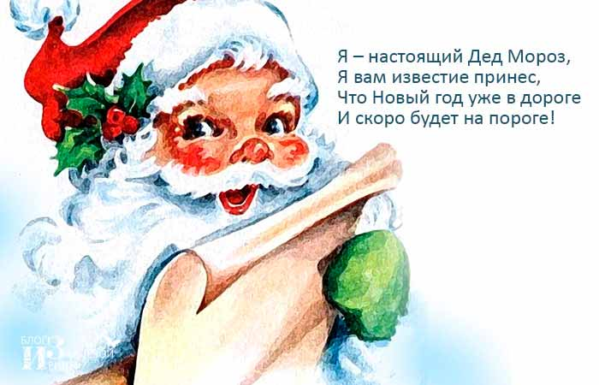**

**Выпуск подготовили:**

**педагог-психолог Смирнова Е.Е.,**

**музыкальный руководитель Комарова Л.В.**